YAHŞİHAN MESLEKİ EĞİTİM MERKEZİ
2026/2027 EĞİTİM ÖĞRETİM YILI MOTORLU ARAÇLAR TEKNOLOJİSİ ALANI
OTOMOTİV ELEKTRİK UYGULAMALARI DERSİ 2. DÖNEM 1. YAZILI SINAVI
Adı Soyadı: ............................................................ Sınıfı/No: .................... Aldığı Not: ............
SORULAR
1. Katalog nedir? (10 Puan)
2. Katalog çeşitlerinden üçünü yazınız. (10 Puan)
3. İnternet üzerinden katalog bilgisine ulaşmanın üç avantajını yazınız. (10 Puan)
4. Katalog okurken dikkat edilecek hususlardan beşini yazınız. (10 Puan)
5. Lehim nedir? (10 Puan)
6. Lehim pastasının görevi nedir? (10 Puan)
7. Havya çeşitlerinden üçünü yazınız. (10 Puan)
8. Aşağıdaki görselde bulunan lehim araçlarının isimlerini yazınız. (20 Puan)
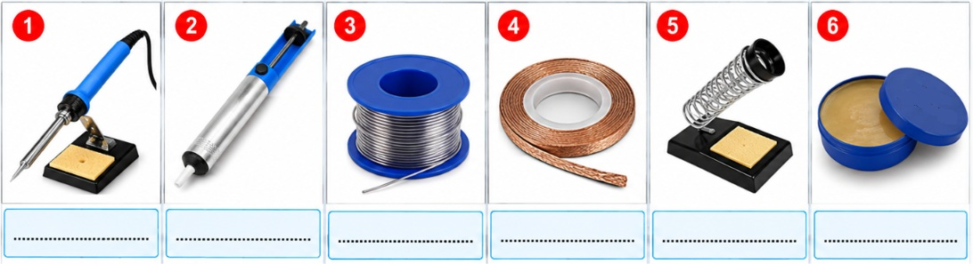
9. Lehimleme sırasında dikkat edilecek kurallardan beşini yazınız. (10 Puan)

Başarılar
Süre: 40 Dk Mot.Arç.Tekn Öğrt Abdullah YANIK

YAHŞİHAN MESLEKİ EĞİTİM MERKEZİ
2026/2027 EĞİTİM ÖĞRETİM YILI MOTORLU ARAÇLAR TEKNOLOJİSİ ALANI
OTOMOTİV ELEKTRİK UYGULAMALARI DERSİ 2. DÖNEM 1. YAZILI SINAVI CEVAP ANAHTARI

1. Katalog nedir? (10 Puan)
Malzeme ve ürün bilgilerini düzenli biçimde gösteren liste veya kaynaktır.
2. Katalog çeşitlerinden üçünü yazınız. (10 Puan)
1. Elektrik malzeme katalogları
2. Elektronik malzeme katalogları
3. Mekanik malzeme katalogları
3. İnternet üzerinden katalog bilgisine ulaşmanın üç avantajını yazınız. (10 Puan)
1. Her zaman erişilebilir olması
2. Hızlı arama yapılabilmesi
3. Güncel bilgiye ulaşılabilmesi
4. Katalog okurken dikkat edilecek hususlardan beşini yazınız. (10 Puan)
1. Üretici bilgisi
2. Parça kodu
3. Teknik değerler
4. Ölçüler
5. Uygunluk bilgisi
5. Lehim nedir? (10 Puan)
Elektrik-elektronik bağlantılarda elemanları birleştirmek için eritilen metal alaşımdır.
6. Lehim pastasının görevi nedir? (10 Puan)
Lehimlenecek yüzeyin temizlenmesine ve lehimin yayılmasına yardımcı olur.
7. Havya çeşitlerinden üçünü yazınız. (10 Puan)
1. Kalem havya
2. Tabanca havya
3. İstasyon tipi havya
8. Aşağıdaki görselde bulunan lehim araçlarının isimlerini yazınız. (20 Puan)
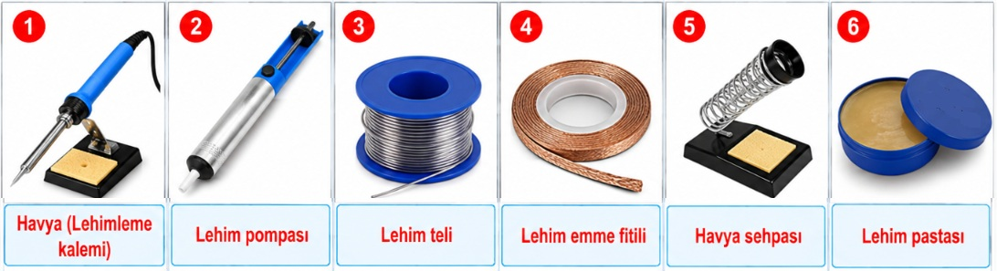
9. Lehimleme sırasında dikkat edilecek kurallardan beşini yazınız. (10 Puan)
1. Havyayı altlıkta tutmak
2. Yüzeyi temizlemek
3. Uygun sıcaklık kullanmak
4. Lehim yerini oynatmamak
5. İş bitince havyayı kapatmak

